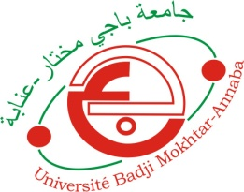
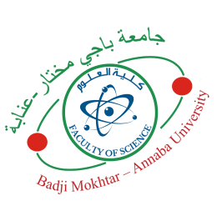
UNIVERSITE BADJI MOKHTAR – ANNABA
FACULTE DES SCIENCES
DEPARTEMENT : Chimie

Domaine : SM Fillière Chimie Spécialité : Chimie physique

Emploi du temps Semestre 1/ Master 1
ANNEE UNIVERSITAIRE 2025/2026

Salle : audit 1

Horaires  Jours | 08h00-09h30 | 09h45-11h15 | 11h30-13h00 | 14h00-15h30 | 15h45-17h15
Dimanche | Thermodynamique Appliquée cours | Électrochimie Approfondie TD  Pr. BOUKHOUIETTE |  | Chimie Quantique et Réactivité COURS  Dr, HADDAG
Lundi | Nanosciences et Nanotechnologie  Cours  Pr. BOUCHELAGHEM | Électrochimie Approfondie COURS  Pr. BOUKHOUIETTE | Thermodynamique Appliquée cours  Dr. DADDA
Mardi | TP Electrochimie  Labo 22 Pr. BOUKHOUIETTE | Chimie Quantique et Réactivité TD | Techniques d'Analyses Physicochimiques I Cours  Dr .MELLOUK | Méthodologie de Recherche Bibliographique cours  Dr. KESRI
Mercredi | Propriétés Physicochimiques des Matériaux COURS  Pr. BOUCHELAGHEM | TP Chimie Physique I  Labo 26  Dr. MELLOUK | Techniques d'Analyses Physicochimiques TD  Dr. MELLOUK | Thermodynamique Appliquée TD
Jeudi | Intelligence artificielle et Machine Learning 1  Tp labo 22  Dr. boubaker | Mathématiques Appliquées à la Chimie cours  Pr. ZAROUKI | Mathématiques Appliquées à la Chimie TP  Pr. ZAROUKI

